热点：①人工智能②阿里③半导体/储存④医药相关⑤金属⑥消费⑦固态电池⑧泛金融/稳定币⑨汽车产业链⑩ 3D打印 11 核能 12 业绩相关  
前瞻：13 机器人 14 工业母机 15 光伏风电 16 消费电子 17 卫星通信 18 钨 19 阅兵  
No1:盘前热点事件  
（1-12条为盘面热点  &  13-19条为题材前瞻）  
~~老师们边看边点赞啦，感谢，发大财~~  
一、人工智能  
◇事件：  
①9月1日在“上海合作组织+”发表重要讲话。会上提到：中方愿同各方共同建设好人工智能应用合作中心，共享人工智能发展红利  
②近日谷歌正式推出了其最先进的图像生成与编辑模型Gemini 2.5 Flash Image，代号“纳米香蕉”（nano banana）。nano Banana不仅能融合多张图片拼接出全新画面，还能理解地理、建筑与物理结构，甚至将二维地图转化为三维景观  
③9月1日《人工智能生成合成内容标识办法》施行明确所有AI生成的文字、图片、视频等内容都要“亮明身份” 腾讯、抖音、快手、B站、DeepSeek等平台官宣细则  
④9月1日高盛时隔一周左右第二次上调寒武纪目标价至2104元，维持对寒武纪的乐观看法，上调幅度为14.7%  
◇相关个股：  
主板涨停：天普股份（7B）、合力泰（9T5B）、江海股份（2B）、山子高科（3T2B）、利欧股份（5T2B）、苏州科达、海星股份、罗曼股份、北京利尔、旭光电子、美丽生态、联德股份、汇绿生态、华西股份、棕榈股份、思源电气、华工科技、顺络电子  
创业、科创、北交涨停：荣亿精密（北交2B）、中熔电气、源杰科技（科创）、腾景科技（科创）  
盘前哥点评：昨天指数继续震荡走强，盘面多点开花，人工智能、阿里概念、医药、金属等方向走强，百股涨停，成交2.75万亿。  
指数的走势还是93献礼，这两天应该没太大问题，93之后的走势可能还是需要谨慎一些，大体震荡，但可能会有短期调整，按照事件发展，到事件兑现之后会有资金选择兑现，确实这两个月的行情非常好。盘面昨天的百股涨停，很多没有涨的股也都在最后加速补涨一下，盘哥有点感觉，好像行情末期全部轮动，然后来结束一波行情  
不过我们是大A的长期伙伴，也不太会因为市场的调整或者一波行情的结束就空仓等待，就像咱们的盘前文章一样，不管行情怎样都是每日的陪伴，所以还是对行情要有期待，在大A也只有看多才能赚钱，有量的行情积极参与  
今天来看，固态的前排、创新药、金属、消费这些看盘面轮动的可以找一两个跟踪一下  
二、阿里  
◇事件：  
①9月1日科创板日报报道阿里发声：支持国产为真，大规模采购寒武纪不实  
②9月1日国际市场调研机构沙利文发布报告：阿里通义占比17.7% 位列第一，成为目前中国企业选择最多的大模型，第二为字节豆包占比14.1%，第三位DS占比10.3%  
③8月29日华尔街日报:阿里巴巴正开发新AI芯片，以填补英伟达空白。而且与英伟达兼容。新的芯片不再由台积电代工，转为由国内一家企业代工  
◇相关个股：  
主板涨停：万通发展（8T5B）、数据港、荣联科技、新华都、三江购物  
创业、科创、北交涨停：利扬芯片（科创）、旋极信息、德固特、高伟达  
三、半导体/储存  
◇事件：  
①8月29日媒体报道美国撤销三星、SK海力士、英特尔的在华企业“经验证最终用户”授权。修改后将影响芯片制造关键设备出口到中国  
②8月28日机构：到2030年全球半导体营收将突破1万亿美元  
◇相关个股：  
主板涨停：建业股份（4B）、洪田股份（3T2B）、康达新材、万润科技、兆易创新  
创业、科创、北交涨停：无  
四、医药相关  
◇事件：  
①9月1日国家药监局副局长徐景和：上半年创新药对外授权金额近660亿美元  
②8月29日国常会审议通过《医疗卫生强基工程实施方案》  
③月29日媒体报道浙江非侵入式脑机接口适配费纳入基本医疗保险支付范围  
◇相关个股：  
主板涨停：济民健康（4T3B）、康辰药业（2B）、华海药业（2B）、健康元、长春高新、德展健康、第一医药、立方制药、莎普爱思、创新医疗、科伦药业、百花医药  
创业、科创、北交涨停：无  
五、金属  
◇事件：  
①9月1日黄金、白银主连创历史新高  
②9月1日钨精矿价格单日大涨12000元，达到26.4万元/吨，涨幅达4.76%。近两个月钨精矿累计涨幅近35%  
◇相关个股：  
主板涨停：西部黄金、白银有色、湖南白银、盛达资源、中国瑞林、宝莫股份、豫光金铅、湖南黄金、华钰矿业、中金黄金  
创业、科创、北交涨停：无  
六、消费  
◇事件：  
①9月1日21世纪经济报道 贷30万最高省3000元，消费贷贴息开闸，2个关键条件可拿国补  
②8月31日经济日报评论：优化离境退税扩大入境消费  
◇相关个股：  
主板涨停：国光连锁（9T5B）、吉视传媒（2B）、拉芳家化、中粮糖业、集友股份、文投控股、汇嘉时代  
创业、科创、北交涨停：无  
七、固态电池  
◇事件：  
①9月23-24日第七届高比能固态电池关键材料技术大会  
②9月24-25日2025中国动力电池材斗产业链大会暨第六届中国固态电池技术大会  
③9月1日巴斯夫宣布向卫蓝新能源交付用于半固态电池的创新正极材料  
④8月29日全球首款半固态电池电车全新MG4上市，售价区间为6.58万元起，标志着半固态电池技术从实验室走向商业化、规模化落地  
⑤近日，宝马集团在慕尼黑正式启动搭载大尺寸固态电池的BMW i7实车道路测试，标志着这一备受瞩目的下一代电池技术，正从实验室走向真实世界  
◇相关个股：  
主板涨停：国轩高科（2B）、德新科技（2B）、紫江企业（3T2B）、英联股份、普路通  
创业、科创、北交涨停：无  
八、泛金融/稳定币  
◇事件：  
①9月1日香港金管局：表达意向申请稳定币牌照共77宗，初阶段只会批出数个牌照  
②9月1日云锋金融：与蚂蚁数科达成战略合作协议、战略投资Pharos公链 共筑机构级RWA金融新基建  
③9月1日中银香港计划申请稳定币发行人牌照，并争取成为首批获批牌照的发行人  
④9月1日“上海合作组织+”会议上说，尽快建成上海合作组织开发银行  
⑤8月30日媒体报道全球最大数字资产交易平台币安创始人赵长鹏在香港论坛的讲话，会上提到：目前我们只看到美元稳定币发展较为成熟，其他国家货币的稳定币还尚未崛起，这意味着这一赛道未来的增长空间极其巨大。我认为每个国家至少应该拥有几个稳定币产品  
⑥9月10-13日举行外滩大会，将探讨金融科技与央行数字货币应用的前沿动  
◇相关个股：  
主板涨停：兆新股份（3B）、智度股份、元隆雅图、恒宝股份  
创业、科创、北交涨停：无  
九、汽车产业链  
◇事件：  
①中国汽车流通协会：8月中国汽车经销商库存预警指数57%  
②造车新势力陆续公布上月交付数据，整体呈现增长态势。零跑汽车、小鹏汽车和蔚来汽车均创下单月交付量新高，而理想汽车受产品转换和销服体系调整的影响，单月交付连续三个月环比下降  
◇相关个股：  
主板涨停：上海亚虹、启迪环境、富临运业  
创业、科创、北交涨停：美晨科技  
十、3D打印  
◇事件：  
①据报道，国家统计局数据显示，2025年上半年，我国3D打印设备产量同比增长43.1%  
②瑞典科学家研发出一种“注射器式皮肤”，这种含有活细胞的凝胶可通过3D打印制成皮肤移植物，有望为烧伤和严重创伤者提供新型治疗方案。该研究成果发表于近期出版的《先进医疗材料》期刊上  
③新一期《自然通讯》杂志，美国康奈尔大学研究人员开发出一种“一步式”3D打印方法，创造了3D打印超导体磁场强度纪录，有望推动从医学成像磁体到量子器件等多领域的发展  
④美国明尼苏达大学双城分校研究团队首次展示了一种突破性方法，将3D打印、干细胞生物学与实验室培养组织技术融合在一起，为修复脊髓损伤带来了新希望。研究成果发表于最新一期《先进医疗保健材料》。此外，下个月中旬即将举办的2025年服贸会上将亮相全球首款3D打印血管支架等重磅成果  
◇相关个股：  
主板涨停：长江材料（5T3B）  
创业、科创、北交涨停：家联股份、海正生材（科创）  
十一、核能  
◇事件：  
①美国核聚变能源初创企业CFS近期宣布募集到8.63亿美元的资金，这笔资金由英伟达、谷歌领投  
◇相关个股：  
主板涨停：尚纬股份、浙富控股  
创业、科创、北交涨停：无  
十二、业绩相关  
◇事件：  
①近期中报业绩公布，市场炒作业绩增长  
◇相关个股：  
主板涨停：博杰股份、泰瑞机器、鼎龙科技、金钼股份、众泰汽车、永新光学  
创业、科创、北交涨停：无  
【题材前瞻】  
十三、机器人  
◇事件：  
①9月1日发文：《今年我国人形机器人销量有望突破1万台，同比增长125%，人形机器人，更快更高更强》  
②9月1日多款机器人亮相上合峰会新闻中心  
③9月1日澎湃新闻报道优必选CEO周剑：人形机器人已进入更广泛行业场景，预计全年产能超1000台  
④马斯克表示，特斯拉约80%的价值将取决于Optimus机器人  
◇相关个股：凯迪股份、福然德、宏润建设、卧龙电驱、中大力德  
十四、工业母机  
◇事件：  
①9月1日印发《工业母机高质量标准体系建设方案》，到2026年，工业母机高质量标准体系基本建立，以高质量标准体系建设促进工业母机产品质量提升和设备升级换代，以高水平标准引领产业高质量发展  
◇相关个股：华工科技、华东重机、东方智造、华中数控  
十五、光伏风电  
◇事件：  
①9月1日“上海合作组织+”会上的讲话：同上合组织国一道实施“千万千瓦光伏”和“千万千瓦风电”项目  
②9月1日隆基绿能拟入局储能  
③9月1日国内多晶硅报价上涨至55元/千克  
④9月1日据报道，近日浙江大学科研团队研制了世界上第一个电驱动钙钛矿激光器  
◇相关个股：隆基绿能、特变电工、先导智能、赛伍技术、大金重工  
十六、消费电子  
◇事件：  
①9月1日华为终端官方宣布，刘德华将担任MateXTs非凡大师品牌大使，宣传语为“开合间，见非凡”。华为官宣将于9月4日14:30举办华为MateXTs非凡大师及全场景新品发布会，将发布新款华为三折叠屏手机  
②据IDC最新报告显示，预计2025年全球折叠屏手机市场出货量约1983万台，同比增长6.0%；至2029年，全球折叠屏手机出货量预计将会接近2729万台，五年复合增长率达到7.8%  
③9月9日上午10点（北京时间10日凌晨1点）苹果公司在总部举办一年一度的秋季发布会，主题为 “Awe dropping”（令人惊叹）。按照惯例，苹果预计将在此次活动中发布新一代iPhone，即iPhone 17系列  
④小米16系列预计9月25日至26日发布；OPPO、 vivo等新机也将在9月底或10月初发布  
◇相关个股：日丰电子、东尼电子、科森科技、歌尔股份、领益智造  
十七、卫星通信  
◇事件：  
①9月1日上合峰会发声：欢迎各方使用北斗卫星导航系统，请有条件的国家参与国际月球科研站建设  
②8月27日工业和信息化部印发《关于优化业务准入促进卫星通信产业发展的指导意见》，提到“到2030年，手机直连卫星等新模式新业态规模应用，发展卫星通信用户超千万”，手机直连将充分打开卫星应用市场空间  
③8月25日《IT时报》报道，相关部门近期将会发放卫星互联网牌照（第一类基础电信业务牌照）。同时，卫星物联网牌照也已经启动相关调研  
◇相关个股：三维通信、星网宇达、中国卫通、中国卫星、航天科技  
十八、钨  
◇事件：  
①8月29日据中钨在线，钨价继续加速上涨，仲钨酸铵报价38.75万/吨，涨幅2.65%，白钨精矿报价26.7万/吨，涨幅2.3%  
②预计8-10月会公布2025年第二批采矿配额，2024是8月21日公布。钨今年首批采矿配额才5.8万吨，同比减少6.8%，是近五年的新低。但需求上不减反增，更加旺盛，今年高景气的AI、机器人行业，还要大项目雅下水电的盾构机刀具都要用到钨  
◇相关个股：章源钨业、中钨高新、厦门钨业、翔鹭钨业  
十九、阅兵  
◇事件：  
①9月3日阅兵，26位外国领导人将出席抗战胜利80周年纪念活动，含普京、金正恩、武契奇等  
◇相关个股：长城军工、北方长龙、成飞集成、中航成飞  
No2:上涨家数、涨跌停数、市场量能  
找规律，分时数据/涨跌停数拉长看就能理解情绪周期，跌多了涨，涨多了跌。

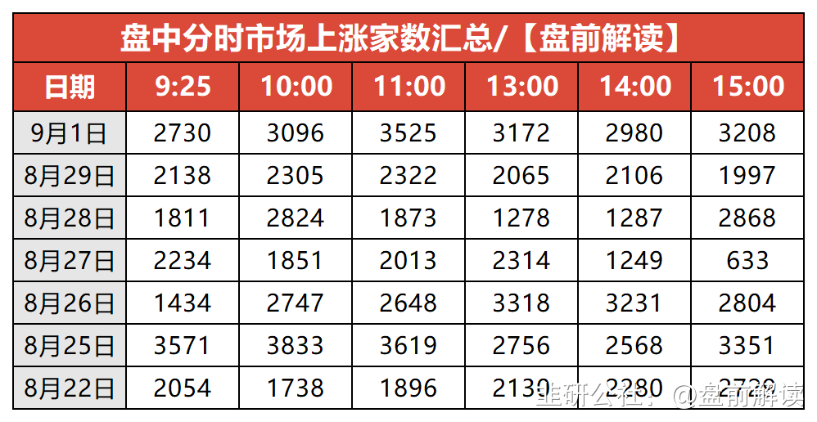

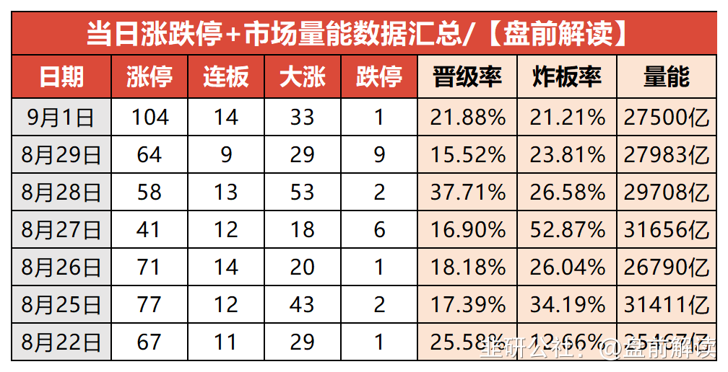

No3:连板、成交、监管、异动预警、解禁  
一、连板高度

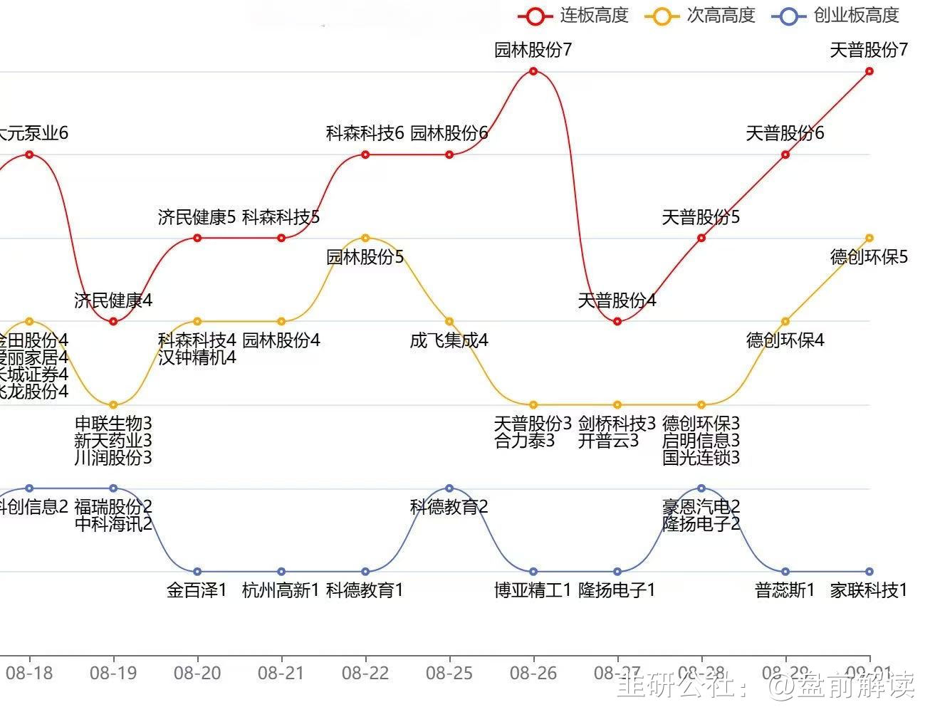

二、成交额前十个股

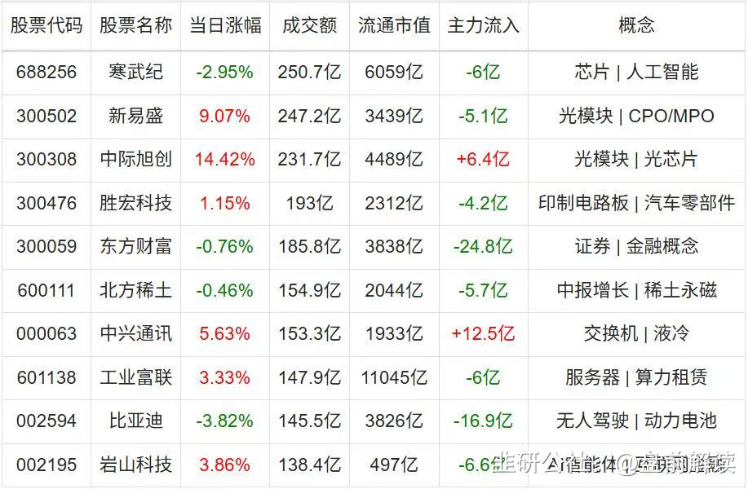

三、监管股票池

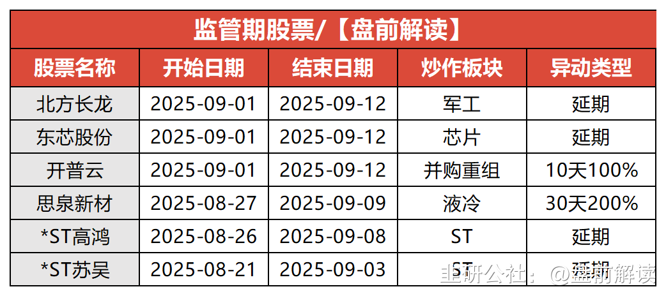

四、异动预警（仅参考）

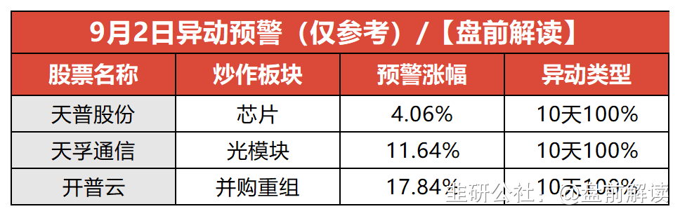

五、限售解禁

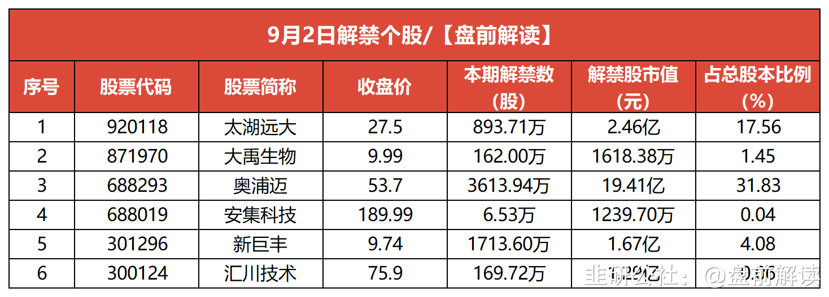

No4:公告精选  
一、今日聚焦  
2连板华海药业：公司积极推进仿制药到创新药的第三次转型升级 存在临床试验进度不达预期等风险  
成都华微：发布4通道12位40G高速高精度射频直采ADC芯片 并已收到意向订单  
腾龙股份：控股股东之一致行动人蒋依琳于8月28日减持公司股份25万股  
苏大维格：拟不超5.1亿元收购光掩模检测设备公司常州维普不超过51%股权  
天奇股份：与亿纬锂能签订战略合作框架协议  
众泰汽车：下属公司资产被强制执行今年已无法复工复产  
永辉超市：调整2025年度向特定对象发行A股股票方案 募集资金总额调整后为不超过31.14亿元  
恒瑞医药：1类创新药泽美妥司他片获附条件批准上市  
2连板德新科技：公司不直接生产固态电池  
贵州茅台：控股股东今日首次增持6.78万股公司股票  
苑东生物：盐酸纳呋拉啡口崩片获得药品注册证书公司为国内首家仿制药获批上市  
工业富联：已累计回购769.74万股股份  
司尔特：涉嫌信息披露违法违规遭中国证监会立案调查  
二、投资&签约  
无  
三、股权变动  
柯力传感：拟1.215亿元收购控股子公司华虹科技少数股东部分股权  
光弘科技：初步确定的股东询价转让价格为23.33元/股  
申科股份：要约收购期限届满9月2日复牌  
四、增减持&回购  
盛泰集团：伊藤忠亚洲拟减持不超过3%股份  
龙旗科技：股东苏州顺为拟减持不超过4.09%公司股份  
五、经营&业绩  
北汽蓝谷：8月销量同比增长3.47%  
上汽集团：8月整车销量同比增长41.04%  
六、合同&项目中标  
特锐德：预中标约6.98亿元铁路建设项目  
威胜信息：8月中标4个项目 金额合计8553.77万元  
祥和实业：近日签订4亿元日常经营合同  
七、股价异动  
3连板三维通信：目前经营情况正常 无应披露而未披露的重大事项  
国轩高科：公司经营正常无应披露未披露重大事项  
八、其他  
复星医药：控股子公司复宏汉霖自主研发的地舒单抗注射液获美国FDA药品注册批准  
正泰电器：终止分拆子公司正泰安能至上交所主板上市事项  
双塔食品：欧盟对中国豌豆蛋白启动反倾销调查  
国药现代：全资子公司国药容生获得注射用尼可地尔药品注册证书  
\*ST高鸿：公司股票存在可能因股价低于面值被终止上市的风险  
海思科：创新药HSK47977片获得FDA药物临床试验批准  
华鲁恒升：公司部分生产装置已完成检修恢复正常生产  
盟科药业：新增生产商博腾制药康替唑胺原料药上市登记获批  
九、停复牌  
停牌：  
复牌：  
002633申科股份  
No5:历史新高

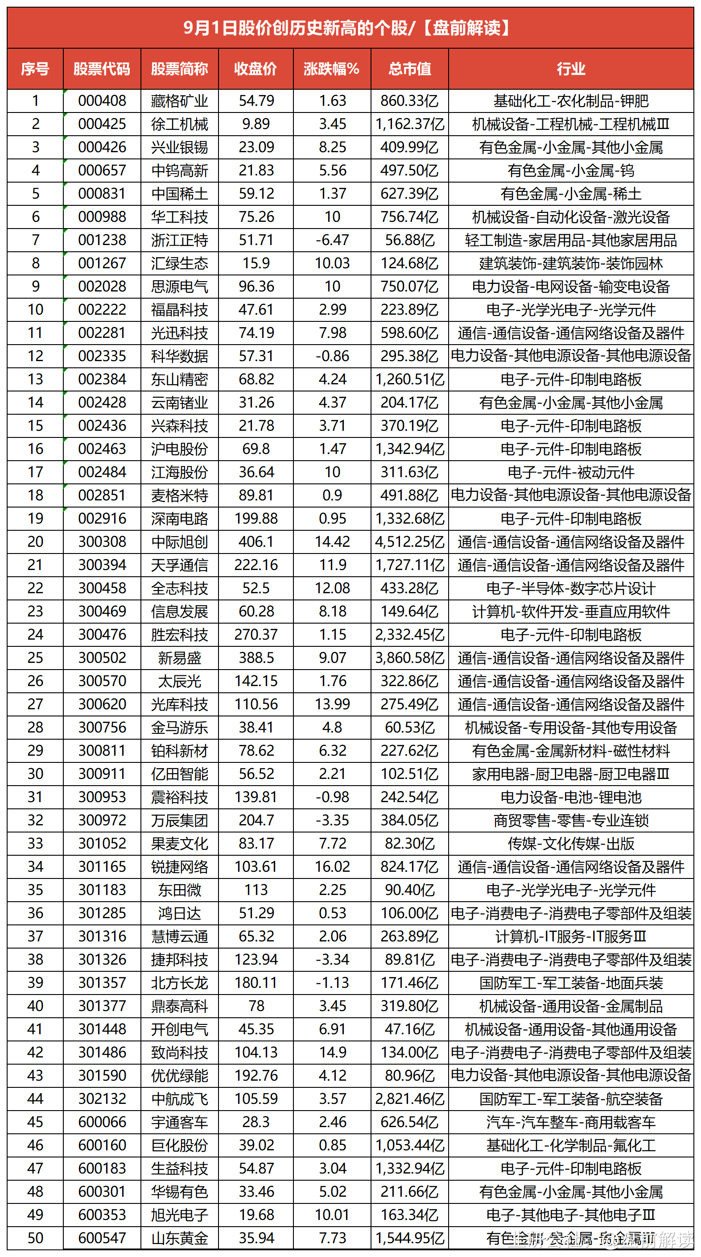

No6:全球市场  
一、全球市场

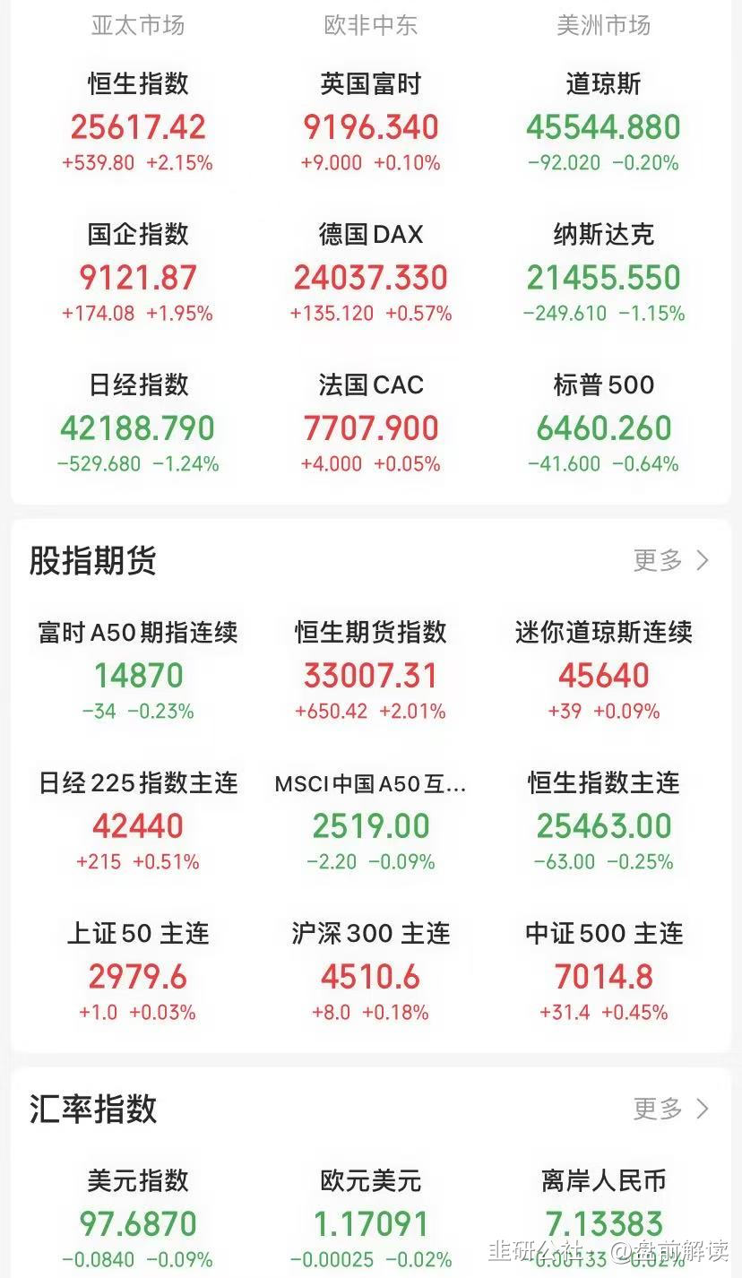

二、热门美股  
受美国劳动节假期影响，美股休市一日。  
三、全球商品期货

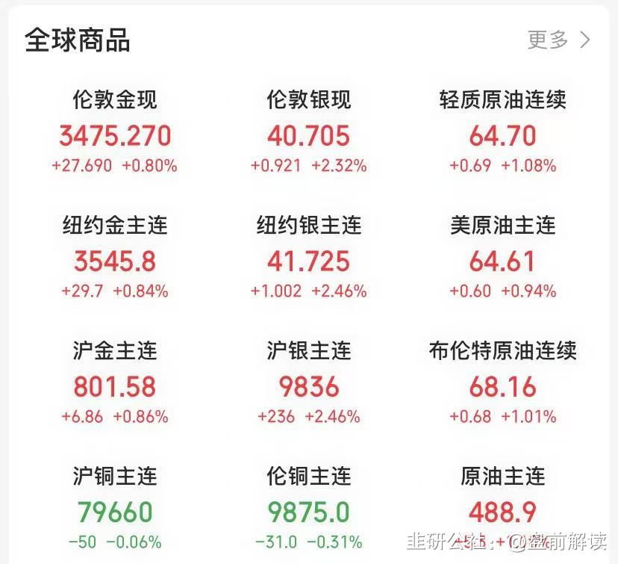

No7:人气热榜  
人气热榜前五：人工智能、固态  
同花顺热榜：利欧股份、岩山科技、三维通信、吉视传媒、国轩高科  
东财热榜：利欧股份、国轩高科、岩山科技、旋极信息、吉视传媒

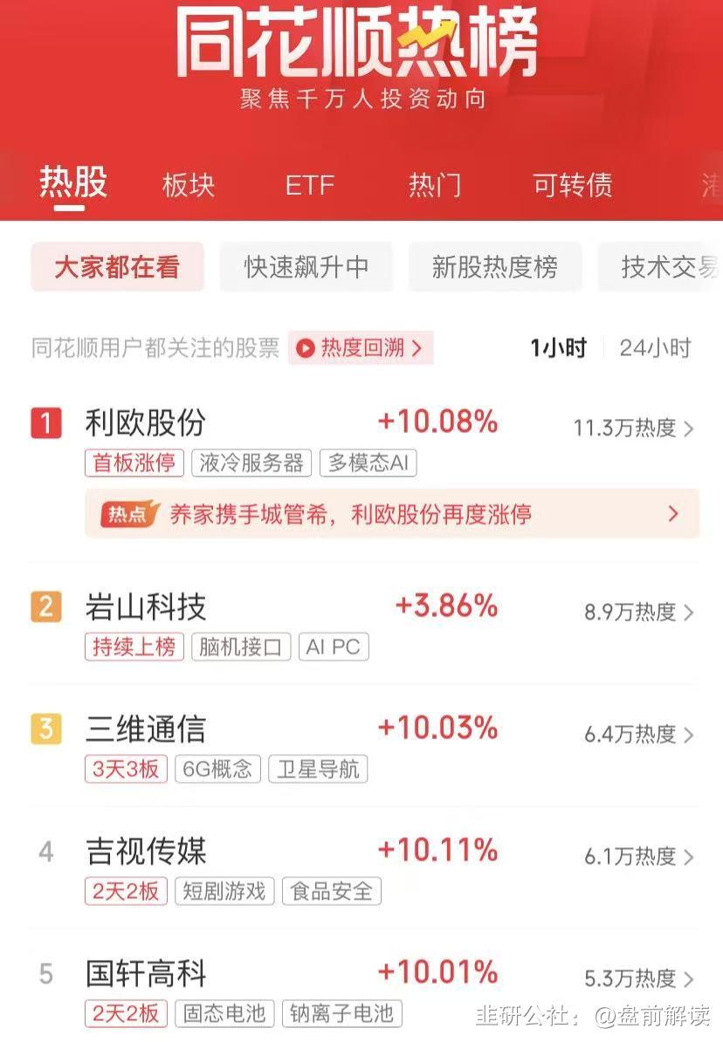

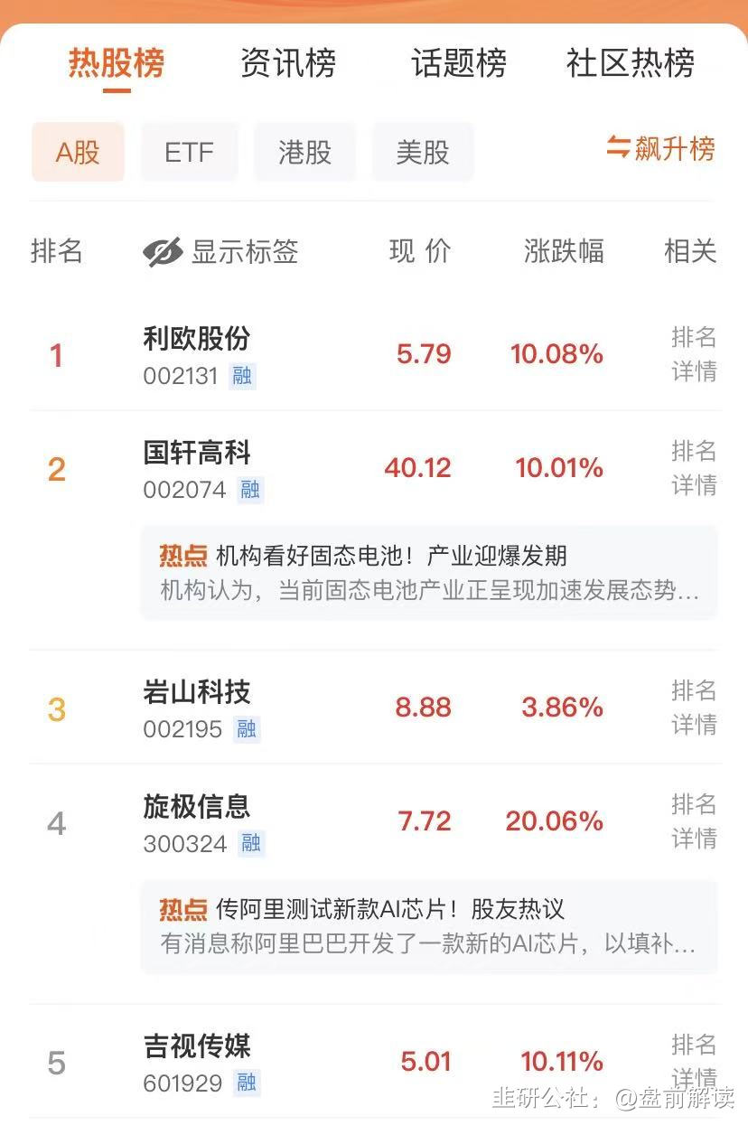

点赞，分享；如果文章能助您开阔看盘思路，节约复盘时间，请将此文推送给身边每一位热爱股票的朋友！